Universidad del Istmo
Arquitectura de Computadoras
Parcial 3 — Parte 2
Diseño físico de la ALU+ de 16 bits
Marcos Josué Pineda Urbina
26 de octubre de 2026

Contenido
1. Resumen de resultados 3
2. Herramientas, tecnología y decisiones de configuración 3
2.1 Herramientas 3
2.2 Librería y tecnología 3
2.3 Decisiones tomadas y su justificación 4
3. Preparación: sistema síncrono y verificación con VCS y Verdi 5
3.1 Sistema síncrono (alu_sync_top) 5
3.2 Testbench autoverificable 5
4. Síntesis con Design Compiler 6
4.1 Configuración 6
4.2 Restricciones (SDC) 6
4.3 Resultados a 10 ns y a 70 ns 6
4.4 Discusión de Design Compiler 7
5. Diseño físico con IC Compiler II 9
5.1 Floorplan y red de alimentación 9
5.2 Flujo de implementación 9
5.3 Discusión de ICC2 9
6. Resultados: comparación síntesis vs. routing y GDSII 12
6.1 Comparación de área, timing y potencia 12
6.2 Exportación 12
6.3 Cómo se transformaron los bloques del RTL 12
7. Problemas encontrados y soluciones 14
8. Conclusiones 14
Anexo: estructura de la entrega y reproducción 14

1. Resumen de resultados
Se implementó el flujo completo RTL → síntesis → diseño físico para la ALU+ de 16 bits con registros de entrada y salida (sistema síncrono), usando las herramientas de Synopsys del servidor de la universidad y la librería de celdas estándar M31LLSC750GL150MS (0.15 µm) proporcionada en clase. El diseño quedó colocado, con árbol de reloj, ruteado sin violaciones físicas y exportado a GDSII.
Etapa | Resultado principal
Simulación (VCS + Verdi) | 30 pruebas (10 dirigidas + 20 aleatorias): 0 errores. Latencia de 2 ciclos.
Síntesis DC a 10 ns | No cumple: WNS = −46.43 ns; ruta crítica de 54.2 ns en el divisor.
Síntesis DC a 70 ns | Cumple: WNS = 0.00 ns; 4,712 celdas; 62,452 µm².
ICC2 después de route_opt | 4,791 celdas; 72,158 µm² (+15.5 %); setup WNS = −2.28 ns; hold limpio.
Verificación física | 0 nets abiertas, 0 shorts, 0 violaciones DRC; legalidad y red de alimentación OK.
Frecuencia efectiva | 13.8 MHz (objetivo 14.3 MHz).
Salida | alu_sync_top.gds (4.0 MB), netlist final, base de datos ICC2 (alu_icc2.dlib).

2. Herramientas, tecnología y decisiones de configuración

2.1 Herramientas
Etapa | Herramienta | Versión
Simulación RTL | VCS / Verdi | X-2025.06-SP2-6 / Y-2026.03-SP2
Síntesis lógica | Design Compiler (dc_shell) | X-2025.06-SP5-5
Preparación de librería | Library Manager (icc2_lm_shell) | Y-2026.03-SP2
Diseño físico | IC Compiler II (icc2_shell) | Y-2026.03-SP2
Modelo de parásitos | StarRC grdgenxo | X-2025.06-SP3-2

2.2 Librería y tecnología
Elemento | Valor
Librería de celdas | M31LLSC750GL150MS (M31 Technology), 0.15 µm, 7 tracks
Site de celda | M31_CORE_7T: 0.48 × 3.36 µm
Corner de timing | 25CTT1P8 (típico, 1.8 V, 25 °C), archivo nldm .db
Archivo de tecnología | GL150M_5M1T_11K.tf: 5 metales (METAL1–METAL4 de 0.54 µm, METAL5 de 1.10 µm)
Pitch de ruteo | 0.48 µm en METAL1–METAL4; 0.90 µm en METAL5
Pines de alimentación de celda | VCCK / GNDK (nets VDD / VSS en el UPF)

2.3 Decisiones tomadas y su justificación
- No se usó class.db para el diseño físico. Es una librería didáctica que solo tiene información de timing, sin vista física; ICC2 no puede colocar celdas que no tienen forma. La primera síntesis con class.db produjo una netlist que ICC2 no podía enlazar.
- No se usó sky130. Los scripts de referencia apuntaban a un PDK SkyWater 130 que no está accesible para los usuarios del servidor, así que se trabajó con la librería M31 proporcionada en clase. DC e ICC2 usan exactamente la misma librería, lo que hace válida la comparación síntesis vs. routing.
- Conversión a NDM. La librería no traía formato NDM. Se generó con Library Manager a partir del .tf, el .db y el LEF de celdas (scripts/lm_crear_ndm.tcl).
- Modelo de parásitos (TLU+) estimado. La librería no incluye TLU+ ni ITF y ICC2 se niega a correr place_opt sin él (error NEX-018). Se escribió un ITF con los grosores, anchos y espaciados reales del LEF de tecnología, completado con valores típicos de una tecnología de aluminio de 0.15–0.18 µm, y se compiló con grdgenxo.
Parámetro del ITF | Valor | Origen
Grosor METAL1–4 / METAL5 | 0.54 / 1.10 µm | LEF de tecnología (real)
Ancho y espaciado mínimos | 0.196–0.44 µm | LEF de tecnología (real)
Resistencia de hoja | 0.075 Ω/□ (M1–M4), 0.035 Ω/□ (M5) | Estimado
Dieléctrico entre metales | 1.4 µm, εr = 4.0 | Estimado
Resistencia de vía | 4 Ω por corte | Estimado
RC promedio que calculó ICC2 | r ≈ 0.27–0.31 Ω/µm, c ≈ 0.15 fF/µm | Resultado

- Periodo de reloj de 70 ns. A 10 ns el divisor combinacional de 16 bits no cabe (ruta de 54 ns). Se resintetizó a 70 ns para obtener un diseño que cierre en síntesis y tenga sentido implementar físicamente. Los resultados a 10 ns se conservan para la discusión.
- Utilización del core de 0.40. Tal como se recomendó en clase, se dejó espacio libre para buffers, árbol de reloj y ruteo.

3. Preparación: sistema síncrono y verificación con VCS y Verdi

3.1 Sistema síncrono (alu_sync_top)
Se instanció la ALU+ con WIDTH = 16 dentro de alu_sync_top, que registra las entradas (A, B y ALUControl: 35 flip-flops) y las salidas (Result y Flags NZCV: 20 flip-flops), todos con reset asíncrono. En total son 55 flip-flops. Un dato aplicado en las entradas aparece en las salidas dos flancos de subida después: uno para el registro de entrada y otro para el de salida.

3.2 Testbench autoverificable
El testbench tb_alu_sync_top.sv contiene un modelo de referencia de la ALU, aplica cada operación, espera los dos ciclos de latencia y compara el resultado. Se ejecutaron 10 pruebas dirigidas y 20 aleatorias.
Prueba | Op | A | B | Result_out | Flags NZCV
SUMA | 000 | 150 | 50 | 200 | 0000
RESTA | 001 | 150 | 50 | 100 | 0010 (C)
RESTA_NEG | 001 | 50 | 100 | 65486 (−50) | 1000 (N)
AND | 010 | 0xFF00 | 0x0F0F | 0x0F00 | 0000
OR | 011 | 0xFF00 | 0x0F0F | 0xFF0F | 1000 (N)
COCIENTE | 101 | 200 | 3 | 66 | 0010
RESIDUO | 110 | 200 | 3 | 2 | 0000
DIV_CERO | 101 | 200 | 0 | 65535 | 1010
CEROS | 111 | 65535 | 65535 | 0 | 0100 (Z)
OVERFLOW | 000 | 32767 | 1 | 32768 | 1001 (N, V)
Resultado: ==== Simulacion terminada: 0 errores ==== (30 de 30 pruebas correctas). Las ondas se guardaron en sim/alu_sync_top.fsdb y la salida completa en sim/sim.log.
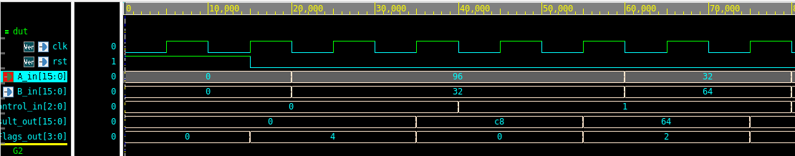

4. Síntesis con Design Compiler

4.1 Configuración
- Librería objetivo y de enlace: el .db del corner 25CTT1P8 de M31, más dw_foundation.sldb (DesignWare) para operadores como / y %.
- Compilación: compile_ultra -no_autoungroup seguido de compile_ultra -incremental. Se conservó la jerarquía para poder atribuir área y retardo a cada bloque.
- Preparación para ICC2: set_fix_multiple_port_nets -all -buffer_constants, change_names -rules verilog y verilogout_no_tri.

4.2 Restricciones (SDC)
Restricción | Valor
Reloj clk | Periodo T (10 ns y 70 ns), ciclo de trabajo 50 %
Incertidumbre de reloj | Setup: 10 % de T; hold: 0.05 ns
Transición / latencia de fuente | 0.15 ns / 0.5 ns
Retardo de entrada y salida | Máximo 40 % de T; mínimo 0.1 ns
Carga en salidas | 0.02 pF
Grupos de rutas | INREG (entrada→reg), REGOUT (reg→salida), REGREG (reg→reg)

4.3 Resultados a 10 ns y a 70 ns
Métrica (report_qor / report_area / report_power) | T = 10 ns | T = 70 ns
Frecuencia objetivo | 100 MHz | 14.29 MHz
Área de celdas | 72,946.94 µm² | 62,452.45 µm²
Celdas (hoja) | 5,231 | 4,712
Combinacionales / secuenciales | 5,176 / 55 | 4,657 / 55
Buffers e inversores | 1,128 | 931
Longitud de ruta crítica (REGREG) | 54.20 ns | 61.74 ns
Niveles lógicos en la ruta crítica | 79 | 77
WNS (setup) | −46.43 ns | 0.00 ns
TNS (setup) | −820.75 ns | 0.00 ns
Endpoints que violan | 20 | 0
Violaciones de hold / max_tran / max_cap | 0 / 0 / 0 | 0 / 0 / 0
Potencia dinámica total | 1.893 mW | 234.9 µW
Potencia de fuga | 2.80 nW | 2.26 nW

Distribución del área a 70 ns (report_area -hierarchy):
Bloque | Área (µm²) | % del total
divider_hw (divisor) | 55,759.33 | 89.3 %
prefix_adder (sumador prefijo) | 1,191.86 | 1.9 %
alu_plus: mux, banderas y triestado | 2,562.74 | 4.1 %
Registros de entrada y salida (55 FF) | 2,912.72 | 4.7 %
Total | 62,452.45 | 100 %

4.4 Discusión de Design Compiler

1. ¿Cuál es el área total del diseño y cuántas celdas contiene?
Con el reloj de 70 ns, que es el diseño implementado, el área de celdas es 62,452.45 µm² con 4,712 celdas (4,657 combinacionales y 55 secuenciales). Con el reloj de 10 ns el área era de 72,946.94 µm² con 5,231 celdas. El área de interconexión aparece como indefinida porque el modelo de carga de cable (MW0K) no asigna área a las nets; el costo real del cableado solo aparece en ICC2.
2. ¿Cuál es el período del reloj y qué frecuencia representa?
El requisito original es de 10 ns (100 MHz). Como no se cumple, el diseño se implementó con 70 ns (14.29 MHz). La relación es f = 1 / T: 1 / 10 ns = 100 MHz y 1 / 70 ns = 14.29 MHz.
3. ¿Qué significan WNS y TNS? ¿El diseño cumple timing?
- WNS (Worst Negative Slack): el slack de la peor ruta, es decir, cuánto le sobra o le falta a la ruta más lenta para llegar antes del siguiente flanco. Si es negativo, el diseño no cumple.
- TNS (Total Negative Slack): la suma de los slacks negativos de todos los endpoints que violan; indica qué tan extendido está el problema.
A 10 ns no cumple: WNS = −46.43 ns, TNS = −820.75 ns y 20 endpoints violan (los 16 bits de Result y las 4 banderas). Los grupos INREG (slack 3.90 ns) y REGOUT (2.07 ns) sí cumplen: todo el problema está en REGREG. La frecuencia efectiva es T_eff = T − WNS = 10 + 46.43 = 56.43 ns, es decir, f_eff = 1000 / 56.43 ≈ 17.7 MHz. A 70 ns el diseño sí cumple con WNS = 0.00 ns.
4. ¿Cuál es el critical path? Identificar su Startpoint, Endpoint y Path Group.
 | T = 10 ns | T = 70 ns
Startpoint | reg_B_reg[3] (registro de B) | reg_B_reg[8] (registro de B)
Endpoint | Flags_out_reg[2] (bandera Z) | Flags_out_reg[2] (bandera Z)
Path Group | REGREG | REGREG
Llegada / requerido | 54.70 ns / 8.27 ns | 62.24 ns / 62.24 ns
Slack | −46.43 ns | 0.00 ns
La ruta sale de un bit del divisor (operando B), atraviesa todo el divisor, pasa por el multiplexor de resultado y termina en el detector de cero que genera la bandera Z. Z es el endpoint más tardío porque depende de los 16 bits del resultado: tiene que esperar al último en llegar.
5. ¿Qué operaciones o celdas provocan el mayor retraso en ese camino?
El divisor domina por completo. En la ruta de 10 ns:
Tramo de la ruta | Tiempo | % de la ruta
Reloj ideal + clk→Q de reg_B_reg[3] | 0.50 → 2.03 ns | 2.8 %
Dentro de div_inst (74 celdas) | 2.03 → 51.81 ns (49.78 ns) | 91.0 %
Mux de resultado + detector de cero (Z) | 51.81 → 54.70 ns (2.89 ns) | 5.3 %
Dentro del divisor la ruta pasa por una cadena larga de compuertas simples: 37 NAND2, 9 inversores, 5 OAI12, 4 NOR2, 4 NAND4, 4 NAND3B1, 3 OAI112 y 3 AOI12, entre otras. Esa es la implementación de DesignWare del operador / y %: un arreglo de 16 etapas de resta y selección, donde cada bit del cociente depende de la resta anterior, así que el retardo crece con el número de bits. También aparece un BUFX16 con fanout de 22 (1.23 ns) que reparte un bit del divisor a muchas etapas.
6. ¿Qué optimizaciones implementarían para mejorar el diseño? Justificar.
- Segmentar el divisor (pipeline) o hacerlo secuencial. Insertar registros entre etapas del arreglo, o calcular un bit del cociente por ciclo. Divide la ruta de ~50 ns en tramos cortos; la ALU podría volver a 100 MHz a cambio de latencia en la división. Es la solución de fondo, porque el 91 % del retardo está ahí.
- Multiciclo para la división. Si la arquitectura permite esperar varios ciclos el resultado de la división, se declara set_multicycle_path sobre esas rutas y el resto de la ALU (suma, AND, OR) trabaja a la frecuencia alta.
- Calcular Z por operación. La bandera Z hoy espera al resultado del mux. Calcularla dentro de cada bloque (o con lógica más paralela) recorta los 2.9 ns finales.
- Aislar operandos del divisor (operand isolation). El divisor ocupa el 89 % del área y conmuta aunque la operación sea una suma. Bloquear sus entradas cuando no se usa reduce potencia dinámica.
- Dejar margen de síntesis. A 70 ns DC dejó la ruta con slack exacto de 0; en ICC2 los cables agregan retardo y la ruta falla. Sintetizar con más incertidumbre o un periodo menor que el de implementación deja espacio para la interconexión.

5. Diseño físico con IC Compiler II

5.1 Floorplan y red de alimentación
Elemento | Configuración
Core | Utilización 0.40, cuadrado, margen de 10 µm: área de filas 155,298 µm² (≈ 394 × 394 µm)
Tracks | Pitch 0.48 µm (METAL1–4) y 0.90 µm (METAL5); dirección H/V alternada
Tap cells | TAP01TAS7 cada 30 µm en patrón escalonado (1,606 celdas)
Malla de potencia | METAL4 vertical y METAL5 horizontal, 2 µm de ancho, pitch de 40 µm
Rieles | METAL1 sobre cada fila de celdas (VDD/VSS → VCCK/GNDK)
Pines de señal | METAL2 y METAL3, colocados con place_pins
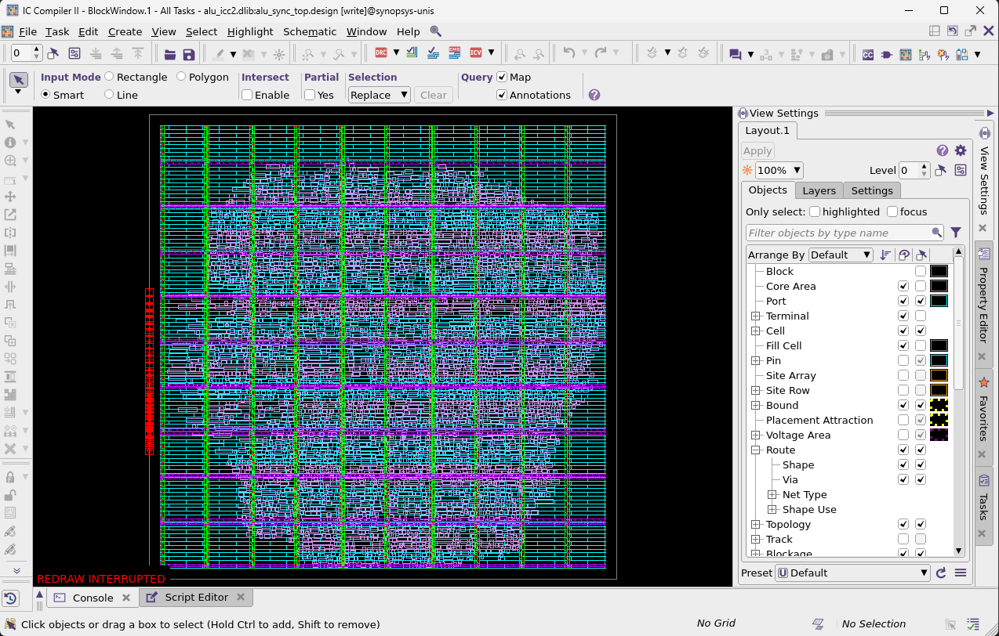
.

5.2 Flujo de implementación
Se ejecutaron en orden place_opt → clock_opt → route_auto → route_opt y se generaron report_qor, report_timing (setup y hold), report_constraints, report_utilization, report_power, check_legality y check_pg_connectivity después de cada etapa (carpeta reportes/icc2/). Para el árbol de reloj se usaron METAL2–METAL4 con la regla por defecto. Al final se insertaron celdas de relleno FILLER*TAS7 y se exportaron la netlist, el DEF y el GDSII.

5.3 Discusión de ICC2
1. ¿Cómo cambia el WNS entre las diferentes etapas?
Etapa | Setup WNS | Setup TNS | Violan | Hold WNS | Área de celdas
DC (70 ns) | 0.00 | 0.00 | 0 | 0.00 | 62,452.45
place_opt (inicio) | −41.35 | −648.35 | 18 | — | 64,673.28
place_opt (final) | −9.80 | −134.18 | 18 | −0.23 | 71,777.66
clock_opt | −2.48 | −20.10 | 10 | −0.26 | 71,561.55
route_auto | −2.59 | −19.56 | 10 | −0.18 | 71,561.55
route_opt | −2.28 | −18.72 | 10 | +0.06 | 72,158.28
Valores de timing en ns; área en µm².
- DC → inicio de place_opt (0 → −41.35 ns): DC no ve cables (modelo de carga sin área). Al colocar las celdas en un core de ~394 µm por lado aparecen cientos de micras de cable con resistencia y capacitancia reales, y la ruta del divisor se alarga mucho.
- place_opt (−41.35 → −9.80 ns): la optimización agranda celdas en la ruta crítica, agrega buffers en las nets de alto fanout y acerca las celdas críticas entre sí.
- clock_opt (−9.80 → −2.48 ns): el reloj deja de ser ideal y se construye el árbol real. ICC2 usa el skew a su favor (useful skew) retrasando el reloj del registro de captura, lo que da tiempo extra a las rutas lentas. A cambio aparecen violaciones de hold.
- route_auto (−2.48 → −2.59 ns): los cables ruteados reales son algo más largos y con más vías que los estimados, y el WNS empeora ligeramente.
- route_opt (−2.59 → −2.28 ns): la optimización post-ruteo mejora el setup y corrige todo el hold (+0.06 ns).

2. ¿Cómo afectan el clock skew y las latencias del reloj al timing?

Árbol de reloj (report_clock_qor, después de route_opt) | Valor
Sinks (flip-flops) | 55
Niveles / repetidores del árbol | 7 niveles / 25 buffers (953.16 µm²)
Longitud de cable de reloj | 1,466 µm
Latencia máxima | 10.86 ns
Skew global | 9.26 ns
Skew en el par crítico de setup | 3.22 ns (reg_A_reg_9_ 6.19 ns vs. Flags_out_reg_0_ 2.97 ns)
En la ruta crítica final, el reloj llega al registro que lanza el dato a los 3.61 ns y al que lo captura a los 6.19 ns. Esa diferencia de 2.58 ns se suma al tiempo disponible para el dato, así que el skew ayuda al setup. Por eso el WNS pasó de −9.80 a −2.48 ns en clock_opt.
El mismo efecto perjudica al hold: si el reloj de captura llega tarde, un dato rápido del ciclo siguiente puede llegar antes de que el registro termine de capturar. Por eso aparecieron violaciones de hold después de clock_opt (−0.26 ns), que route_opt corrigió insertando retardo en las rutas cortas.
Además, el SDC conserva una incertidumbre de setup de 7 ns (10 % del periodo), pensada para representar el skew antes de tener el árbol. Después del CTS el skew ya se calcula de verdad, así que ese margen es pesimista: es más grande que la violación de 2.28 ns que queda.

3. ¿Aumentó el área respecto a Design Compiler? ¿Por qué?
Sí. El área lógica pasó de 62,452.45 µm² en DC a 72,158.28 µm² después de route_opt (+9,705.83 µm², +15.5 %), y el número de celdas de 4,712 a 4,791. Las causas:
- Agrandamiento de celdas (upsizing) en la ruta del divisor para compensar el retardo de cable, que DC no veía.
- Buffers para nets de alto fanout y transiciones lentas: solo en el paso inicial de place_opt se agregaron 144 buffers y 86 inversores.
- Árbol de reloj: 25 buffers que suman 953.16 µm².
- Celdas de retardo para corregir el hold en route_opt (el área sube de 71,561 a 72,158 µm² en esa etapa).
Aparte están las celdas sin función lógica: las tap cells suman 5,180 µm² (área con celdas físicas: 77,338.60 µm²), y al final las celdas de relleno ocupan todos los huecos de las filas (155,298 µm²). La utilización lógica del core subió de 0.402 a 0.465.

4. ¿Existen violaciones de setup, hold, capacitancia o transición?
Tipo | Violaciones | Detalle (report_constraints -all_violators)
Setup | 10 endpoints | WNS −2.29 ns, todos en REGREG: Result_out bits 0, 1, 2, 3, 5, 8, 11, 15 y Flags_out 2 y 3
Hold | 0 | Peor slack +0.06 ns; corregido en route_opt
Max transition | 0 | Peor net: div_inst/n4333 con 7.58 ns contra un límite de 8.82 ns
Max capacitance | 0 | —
La violación de setup que queda equivale a una frecuencia efectiva de 1000 / (70 + 2.28) ≈ 13.8 MHz frente a los 14.29 MHz objetivo. Para cerrarla se puede implementar con 75 ns, ajustar la incertidumbre de reloj después del CTS a solo el jitter, o aplicar las optimizaciones del divisor descritas en la sección 4.

5. ¿Qué muestran las verificaciones de routing, legalidad y conexiones de alimentación?
Verificación | Resultado final
check_routes | 4,853 nets, 0 abiertas, 0 violaciones DRC (duras y suaves); 32,375 segmentos y 30,709 vías
check_lvs | 0 shorts, 0 nets abiertas, 0 rutas flotantes
check_legality | 0 violaciones: todas las celdas alineadas a sus sites, sin traslapes ni errores de orientación
check_pg_connectivity | VDD y VSS: 0 cables, vías o celdas flotantes (VSS: 77 cables y 1,674 vías)
check_pg_drc | Sin errores
El layout está limpio físicamente: conectado, legal y alimentado. La única advertencia es que los puertos VDD y VSS del bloque no tienen forma física de pin (RT-203), porque no se crearon terminales de alimentación en el borde. Para integrar el bloque en un chip se agregarían esos terminales o un anillo de potencia.

6. Resultados: comparación síntesis vs. routing y GDSII

6.1 Comparación de área, timing y potencia
Métrica | DC (70 ns) | ICC2 (route_opt)
Área de celdas lógicas | 62,452.45 µm² | 72,158.28 µm² (+15.5 %)
Celdas | 4,712 | 4,791
Buffers e inversores | 931 | 848
Niveles lógicos en la ruta crítica | 77 | 74
Setup WNS / TNS | 0.00 / 0.00 ns | −2.28 / −18.72 ns
Hold WNS | 0.00 ns | +0.06 ns
Reloj | Ideal (latencia 0.5 ns) | Árbol real: 10.86 ns de latencia máx.
Potencia dinámica | 234.9 µW | 349 µW
Potencia de la red de reloj | 13.4 % del total | 34.6 % del total
Frecuencia efectiva | 14.29 MHz | 13.8 MHz
La potencia sube en ICC2 principalmente por el árbol de reloj real (25 buffers que conmutan cada ciclo) y por las capacitancias de cable, que en DC no existían. El 34.6 % de la potencia en la red de reloj es la razón por la que en la práctica se usa clock gating.

6.2 Exportación
- gds/alu_sync_top.gds: GDSII del bloque (4.0 MB). La librería no incluye el GDS de las celdas estándar, así que las celdas aparecen como su contorno; el ruteo, las vías y la malla de alimentación sí están completos.
- netlists/alu_sync_top.v (salida de DC) y netlists/alu_sync_top_final.v (salida de ICC2, incluye buffers y árbol de reloj).
- icc2_db/alu_icc2.dlib: base de datos de ICC2 con todas las etapas guardadas (floorplan, place_opt, clock_opt, route_auto, route_opt, final).
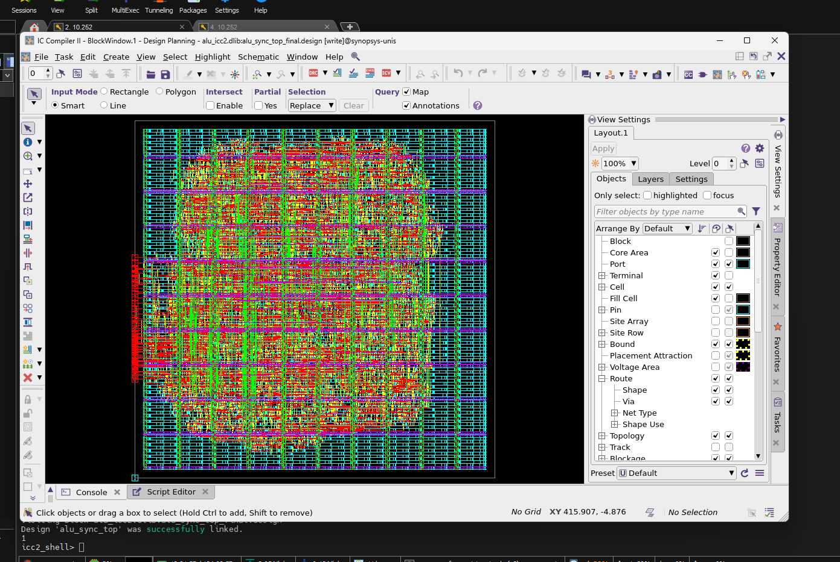

6.3 Cómo se transformaron los bloques del RTL
Bloque RTL | En la netlist y el layout
Registros (always_ff con reset asíncrono) | 55 flip-flops DFFRBQ con reset asíncrono (40 de tamaño X1, 11 X2 y 4 X4 a 70 ns). DC eligió el tamaño según la carga de cada salida.
prefix_adder | 1,191.86 µm² (1.9 %): 9 sumadores completos FAX1, 7 XOR2, 7 XNOR2 y compuertas AOI. Con el reloj relajado, DC reestructuró parte del árbol prefijo en sumadores completos, más pequeños; la estructura lógica cambia, la función no.
divider_hw (operadores / y %) | 55,759.33 µm² (89.3 %): DesignWare lo expandió a un arreglo de 16 etapas de resta y selección, con unas 360 compuertas XOR/XNOR, 22 sumadores completos FAX1 y muchas AOI22 para elegir el residuo parcial. Es el bloque que define área, retardo y potencia.
Multiplexor de resultado (operador ternario) | Compuertas AOI22, AOI22B2 y AOI222 dentro de alu_plus (31 en total): DC implementa el mux en forma de suma de productos en lugar de celdas MUX2.
Banderas NZCV | N es directamente Result[15] (DC lo conectó como cable, aviso LINT-31); Z es un árbol tipo NOR de 16 entradas (NAND4, OAI112, AOI12); C y V vienen del sumador.
En ICC2 | Se agregaron buffers, celdas más grandes, el árbol de reloj, 1,606 tap cells y celdas de relleno. La lógica del RTL no cambia.

Tratamiento de los buses triestado
Las asignaciones and_res = sel ? (A & B) : 'z y or_res = sel ? (A | B) : 'z se sintetizaron como 32 inversores triestado TRIINVX1TAS7 (16 por bus, 361.27 µm²), con la salida habilitada por la decodificación de ALUControl. Es decir, DC sí respetó la desconexión física pedida en la Parte 1: cuando la operación no es AND u OR, la salida de esas celdas queda en alta impedancia.
DC emitió 32 avisos LINT-63 (“single tri-state driver drives an input pin”): cada bus triestado tiene un solo driver y alimenta la entrada del multiplexor. Cuando ese driver está en alta impedancia, la entrada del mux queda flotando. En la simulación no hay problema porque el mux no selecciona ese valor, pero en silicio una entrada flotante puede quedar a medio voltaje y consumir corriente. Por eso en ASIC se prefiere bloquear la lógica con AND (operand isolation) en lugar de triestados internos. En ICC2 las celdas TRIINV se colocaron y rutearon como cualquier otra celda estándar; verilogout_no_tri evita que la netlist use declaraciones tri que ICC2 no lee bien.

7. Problemas encontrados y soluciones
Problema | Causa | Solución
ICC2 no enlazaba la netlist | Se sintetizó con class.db, que no tiene vista física | Resintetizar con la librería física M31
No se encontró sky130 | El PDK está en carpetas sin permiso de lectura | Usar la librería M31 proporcionada en clase
La librería no tenía NDM | Solo traía .db, LEF y .tf | Generar el NDM con icc2_lm_shell
place_opt: “No corner has valid parasitic” (NEX-018) | La librería no trae TLU+ ni ITF | Escribir un ITF y compilarlo con grdgenxo
grdgenxo no arrancaba (falta libnsl.so.1) | Rocky Linux 9 ya no incluye esa biblioteca | dnf download libnsl, rpm2cpio y LD_LIBRARY_PATH, sin permisos de administrador
Error de hook interno al terminar place_opt (CMD-013) | Falla interna de ICC2 después de terminar el comando | Envolver cada etapa en catch y continuar el flujo
A 10 ns la ruta del divisor no cabe | Divisor combinacional de 16 bits: 54 ns | Implementar a 70 ns y documentar 10 ns

8. Conclusiones
- El divisor combinacional determina el diseño: ocupa el 89 % del área y el 91 % del retardo de la ruta crítica. Cualquier mejora de frecuencia pasa por segmentarlo o hacerlo secuencial.
- Un diseño que cumple en síntesis no necesariamente cumple después del routing. A 70 ns DC reportó slack 0, pero los cables reales agregaron unos 2.3 ns. Hay que sintetizar con margen.
- El árbol de reloj cambia el timing en las dos direcciones: el useful skew mejoró el setup de −9.8 a −2.5 ns, pero creó violaciones de hold que route_opt tuvo que corregir.
- El área crece un 15.5 % de DC a routing por buffers, upsizing y el árbol de reloj, y la red de reloj llega a representar más de un tercio de la potencia.
- El layout final está limpio: 0 nets abiertas, 0 shorts, 0 DRC, legalidad y alimentación correctas, y se exportó a GDSII.

Anexo: estructura de la entrega y reproducción
entrega_parcial3/
rtl/ prefix_adder.sv, divider_hw.sv, alu_plus.sv, alu_sync_top.sv
tb/ tb_alu_sync_top.sv, tb_alu_plus.sv
sim/ sim.log, alu_sync_top.fsdb
scripts/ dc_alu.tcl, lm_crear_ndm.tcl, icc2_01..04*.tcl, icc2_flow.tcl,
alu.upf, rutas_pdk.tcl, sim_vcs.sh, gl150_estimado.itf/.tluplus, gl150.map
sdc/ alu_restricciones.sdc, alu_sync_top.sdc
netlists/ alu_sync_top.v (DC), alu_sync_top_final.v (ICC2)
gds/ alu_sync_top.gds
reportes/ dc_10ns/, dc_70ns/, icc2/ (por etapa)
icc2_db/ alu_icc2.dlib

Comandos para reproducir el flujo desde la carpeta del proyecto:
bash scripts/sim_vcs.sh # VCS + Verdi
dc_shell -f scripts/dc_alu.tcl | tee logs/dc.log # síntesis
icc2_lm_shell -f scripts/lm_crear_ndm.tcl # librería NDM
grdgenxo -itf2TLUPlus -i gl150_estimado.itf -o gl150_estimado.tluplus
icc2_shell -f scripts/icc2_flow.tcl # diseño físico + GDSII

